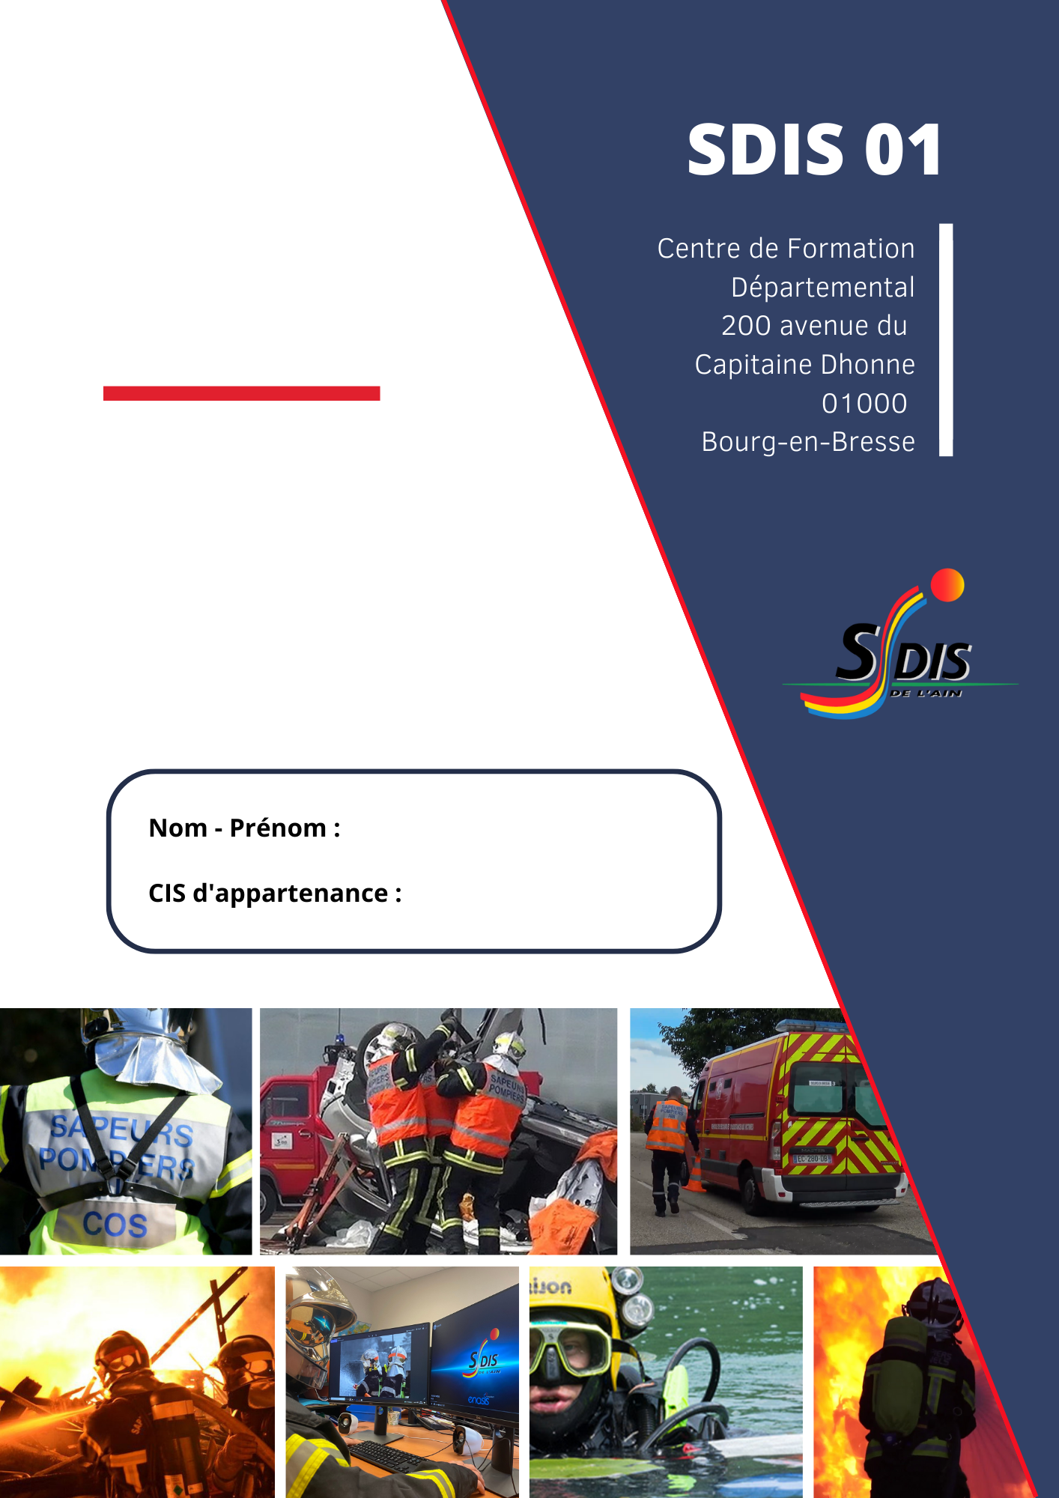

Tableau de synthèse des APP réalisés
Date | Thème | Observations

LIVRET DE
SUIVI INDIVIDUEL

CONDUCTEUR
MOYEN ÉLÉVATEUR AÉRIEN
COD MEA xxxxxxxxxx

Tableau de synthèse des MSP réalisées
 |  | 1. Utiliser un moyen élévateur aérien dans le cadre d’une opération de sauvetagecendie |  |  |  |  |  |  |  |  | 2- Utiliser un moyen élévateur aérien dans le cadre d’un incendie |  |  |  |  |  | 3- Utiliser un moyen élévateur aérien dans le cadre d’opérations diverses
Date | Thème de la MSP | A- Sécuriser l’environnement de travail |  |  | B- Répondre à l’urgence du sauvetage ou la mise en sécurité |  |  | C- Exploiter les capacités de l’engin |  |  | A- Sécuriser l’environnement de travail |  |  | B- Répondre aux besoins hydrauliques des équipes |  |  | A- Sécuriser l’environnement de travail |  |  | B- Exploiter les capacités du moyen élévateur aérien
Date | Thème de la MSP | -Stationner l’engin  -Mesurer les risques de la zone de stationnement  -Protéger l’environnement direct de l’engin |  |  | -Comprendre les attentes de la mission -Manipuler les dispositifs de l’engin  -Répondre aux besoins opérationnels attendus |  |  | -Utiliser les capacités optimales de l’engin  -Anticiper sur les dysfonctionnements potentiels et le rendement optimal de l’engin |  |  | -Stationner l’engin  -Mesurer les risques de la zone de stationnement  -Protéger l’environnement direct de l’engin |  |  | -Comprendre les attentes de la mission  -Manipuler les dispositifs de l’engin  -Répondre aux besoins opérationnels attendus |  |  | -Stationner l’engin  -Mesurer les risques de la zone de stationnement  -Protéger l’environnement direct de l’engin |  |  | -Utiliser les capacités optimales de l’engin  -Anticiper sur des dysfonctionnements potentiels
Date | Thème de la MSP | A | ECA | NA | A | ECA | NA | A | ECA | NA | A | ECA | NA | A | ECA | NA | A | ECA | NA | A | ECA | NA
A = Acquis / ECA = En Cours d’Acquisition / NA = Non Acquis
Ce tableau est complété par l’apprenant après chaque MSP et vient en complément de l’auto-diagnostic post action.

